Тема:Продуктивность и энергетика экосистем.

Вопросы для собеседования
- Соотношение понятий «биоценоз», «биогеоценоз», «экосистема», «ландшафт».
- Потоки энергии в экосистемах.
- Правило одного и десяти процентов
- Цепи питания.
- Пищевые цепи и трофические уровни.
- Биологическая продуктивность.
- Продукция валовая и чистая, первичная и вторичная.
- Агроэкосистемы.
- Динамика экосистем. Сукцессии.

Задание 1. Почему происходит уменьшение количества и увеличение качества энергии при ее переносе в пищевой цепи? Дайте необходимые объяснения, опираясь на законы термодинамики. (Рисунок 1). | 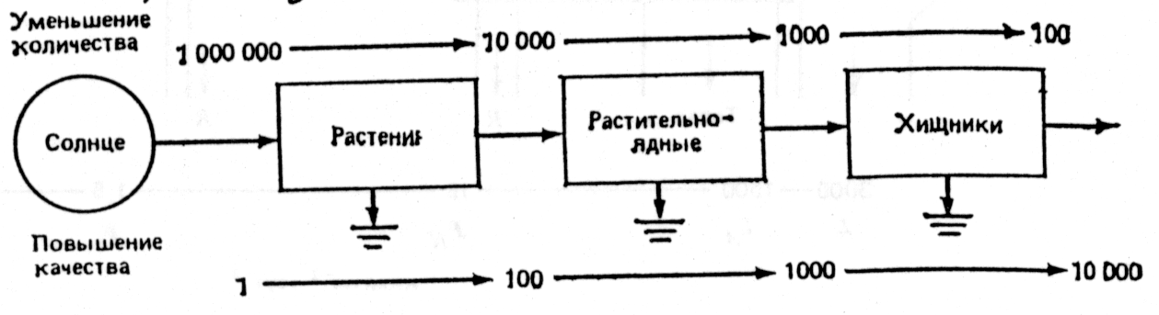Рисунок 1
Задание 2. Выявите закономерности потоков энергии на различных трофических уровнях пищевой цепи.
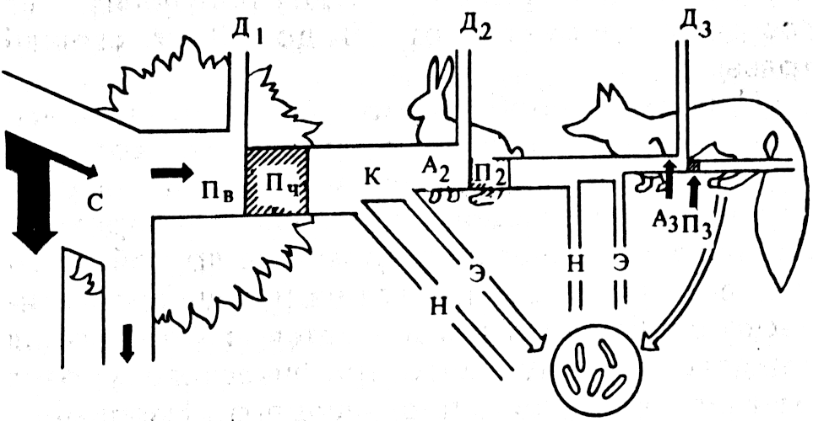 |  |  | Упрощенная схнма потоков энергии, которая показывает три трофических уровня в линейной пищевой цепи: С – свет, который поглащается растительностью; П_{В} – валовая прадукция; П_{Ч} – продукция чистая; К – корм для фитофагов; А₂ – ассимилированный корм фитофагамі; П₂ – биомасса фитофагов; А₃ – корм, ассимилированный хищниками; П₃ – биомасса хищников; Д – затраты на дыхание; Н – отмершая биомасса; Э - экскрименты.
Задание 3. Выявите закономерности в соотношениях валовой первичной продукции (GPP), чистой первичной продукции (NPP) и чистой продукции сообществ (NCP). |  | Поле люцэрны |  | Молодые пасадки сосны | Дубовый лес среднего возраста | Большой ручей | Спелый дождевой лес | Прибрежный пролив
 | Валовая первичная продукция (GPP) | 24400 |  | 12200 | 11500 | 20800 | 45000 | 5700
 | Автотрофное дыхание | 9200 |  | 4700 | 6400 | 12000 | 32000 | 3200
 | Чистая первичная продукция (NPP) | 15200 |  | 7500 | 5000 | 8800 | 13000 | 2500
 | Гетеротрофное дыхание | 800 |  | 4600 | 3000 | 6800 | 13000 | 2500
 | Чистая продукция сообществ (NCP) | 14400 |  | 2900 | 2000 | 2000
 | Отношение NPP\GPP | 62,3 |  | 61,5 | 43,5 | 42,3 | 28,9 | 43,8
 | Отношение NCP\GPP | 59,0 |  | 23,8 | 17,4 | 9,6 | 0 | 0
Задание 4. Вычислите соотношения масс продуцентов суши и океана. Объясните выявленные особенности.
Объекты |  | Биомасса, кг
 |  | Живая масса |  |  | Сухая масса
 |  | Суши | Океана | Суши |  | Океана
Продуценты | Фитомасса наземная | 6,5 х 10¹⁵ | - | 2,6 х 10¹⁵ |  | -
Продуценты | Фитопланктон | - | 0,9 х 10¹² | - |  | 0,18 х 10¹²
Консументы | Зоомасса суши | 6 х 10¹² | - | 2 х 10¹² |  | -
Консументы | Зоопланктон | - | 21,2 х 10¹² | - |  | 4,2 х 10 ¹²
Консументы | Зообентос | - | 6,6 х 10¹² | - |  | 2,4 х 10¹²
Консументы | Нектон | - | 1,0 х 10¹² | - |  | 0,23 х 10¹²
Все живое вещество |  | 6,5 х 10¹⁵ | 29,9 х 10¹² | 2,6 х 10¹⁵ |  | 7,05 х 10¹²

Задание 5. Решение задач.
1 На основании правила экологической пирамиды определите сколько нужно фитопланктона, чтобы выросла одна щука массой 8 кг. Условна принимайте, что на каждом трофическом уровне всегда появляются только представители предыдущего уровня: фитопланктон - зоопланктон - мелкие рыбы - окунь - щука.
2 Известно, что в мелком водоеме в течение года образовалось 15 кг чистой первичной продукции. Каждый грамм такой биомассы содержит 20 ккал энергии. Рассчитайте, каким запасом энергии (ккал) будут обладать консументы третьего порядка данного водоема. Процесс трансформации энергии с одного трофического уровня на другой протекает в соответствии с правилом Линдемана.
3 Продуценты биогеоценоза охотничьего угодья запасают 3,5*10 ⁷кДЖ энергии. На какое количество волков можно выдать лицензию охотнику, если биомасса популяции волков в охотничьем угодье составляет одну пятую часть биомассы всех консументов второго порядка и половина популяции должна сохраниться? В 1кг консументов второго порядка запасается 50 кДЖ энергии. Масса одного волка равна 70 кг. Процесс трансформации энергии с одного трофического уровня на другой протекает в соответствии с правилом Линдемана.
4. Определите сколько необходима кг древесины, если только ей одной питается жук - короед, чтобы масса дятла увеличилась на 1,5 кг. Используйте правила экологической пирамиды.
5. Рассчитайте чистую первичную продукцию верхового болота (т), где энергия хищников второго порядка составляет 3000 ккал, если известно, что 1 кг этой продукции содержит запас энергии 150 ккал. Процесс трансформации энергии с одного трофического уровня на другой протекает в соответствии с правилом Линдемана.
6. Продуценты биогеоценоза охотничьего угодья накапливают 1,2* 10 ⁷ кДж энергии. На какое количество лисиц можно выдать лицензию охотнику, если биомасса популяции лисиц в охотничьем угодье составляет одну четвертую часть биомассы всех консументов второго порядка и две трети популяции должно сохраниться? В 1 кг консументов второго порядка запасается 50 кДж энергии. Масса одной лисицы равна 20 кг. Процесс трансформации энергии с одного трофического уровня на другой протекает в соответствии с правилом Линдемана.

